Instituto Politécnico Nacional.

Unidad Profesional Interdisciplinaria
De Ingeniería y Ciencias Sociales y Administrativas.

Proyecto: Implementación de WI-TRONIX en las locomotoras de FERROMEX (terminal valle)
Nombre de Secuencia: Formulación y evaluación de proyectos
Secuencia: 5TV81
Equipo: 7
Profesora: Ing. Claudia Beatriz Alonso Pérez.
Integrantes:
ANAYA BAHENA ALEXIS
CORONA PEREZ AMAIRANI
DE LA CRUZ HERNANDEZ MARIA LILIANA
GARCIA DARAN JOSE ARIEL
HERNANDEZ CANTORAN IVAN
Fecha de Entrega:
20 de octubre de 2020

CONTENIDO
1
CONTENIDO 2
CAPITULO I. MARCO METODOLÓGICO 4
1.1. INTRODUCCIÓN 4
1.2. MARCO DE DESARROLLO 5
1.3. OBJETIVOS DEL ESTUDIO 6
1.4. OBJETIVOS DEL PROYECTO 6
1.4.1. OBJETIVO GENERAL 6
1.4.2. OBJETIVOS ESPECÍFICOS 7
CAPITULO II. ESTUDIO DEL MERCADO 7
2.1. DEFINICIÓN DEL PRODUCTO 7
2.2. ANÁLISIS DE LA DEMANDA 9
2.2.1. FUENTES SECUNDARIAS 9
2.2.1.1. MÉTODOS DE PROYECCIÓN 9
2.2.1.1.1. MÉTODO DE MÍNIMOS CUADRADOS 10
2.2.2. FUENTES PRIMARIAS 12
2.2.2.1. PROCEDIMIENTO DE MUESTREO Y DETERMINACIÓN DEL TAMAÑO DE LA MUESTRA. 14
2.2.2.1.1. PROCEDIMIENTO DE MUESTREO 14
2.2.2.1.2. DETERMINACIÓN DEL TAMAÑO DE MUESTRA 14
2.2.2.1.3. MEDICIÓN E INTERPRETACIÓN 15
2.3. ANÁLISIS DE LA OFERTA 16
2.3.1. FUENTES SECUNDARIAS 16
2.3.1.1. MÉTODOS DE PROYECCIÓN 16
2.3.1.1.1. MÉTODO DE MÍNIMOS CUADRADOS 17
2.3.2. FUENTES PRIMARIAS 19
2.3.2.1. PROCEDIMIENTO DE MUESTREO Y DETERMINACIÓN DEL TAMAÑO DE MUESTRA 20
2.3.2.1.1. PROCEDIMIENTO DE MUESTREO 20
2.3.2.1.2. DETERMINACIÓN DEL TAMAÑO DE MUESTRA 20
2.3.2.1.3. MEDICIÓN E INTERPRETACIÓN 21
2.4. IMPORTACIONES Y EXPORTACIONES 22
2.5. DEMANDA POTENCIAL INSATISFECHA 22
2.6. ANÁLISIS DE LOS PRECIOS 23
2.6.1. DETERMINACIÓN DEL PRECIO 23
2.6.2. PROYECCIÓN DEL PRECIO 24
2.7. ANÁLISIS DE LA COMERCIALIZACIÓN 24
2.7.1. COMERCIALIZACIÓN 24
CONCLUSIONES DEL ESTUDIO DE MERCADO 25
BIBLIOGRAFÍA 25

CAPITULO I. MARCO METODOLÓGICO

INTRODUCCIÓN
Actualmente las empresas se enfrentan a diversos mercados globalizados, en el cual el cliente tiene la decisión de elegir entre una gran diversificación de empresas según la misma cubra sus necesidades, las organizaciones buscan generar su crecimiento económico y potencial, por ello es importante mejorar e integrar las diversas actividades, lo que significa aumentar su rentabilidad. Hoy en día ante la entrada de competidores internacionales que ofrecen bienes y servicios al menor precio, con altos niveles de calidad y tiempos de entrega reducidos; las empresas mexicanas requieren aplicar estrategias competitivas cuyo elemento diferenciador, del resto de la competencia, sea la calidad de sus productos, servicios y estén orientadas a la satisfacción del cliente.
La plataforma Wi-Tronix IoT integra la adquisición integral de datos con Inteligencia Artificial para ofrecer soluciones pragmáticas y funcionales diseñadas específicamente para el ferrocarril, permitiendo a los operadores tomar medidas inmediatas, así como desarrollar estrategias a largo plazo para la seguridad, la eficiencia y la confiabilidad.
- Seguridad, riesgo y cumplimiento
Manténgase conectado en tiempo real a alertas, datos de sensores, información de ubicación e inteligencia de video que proporciona información sobre la seguridad de sus trenes, tripulación y vías. En caso de que ocurra un incidente, tiene la información necesaria para tomar medidas inmediatas, promover la seguridad y tomar las mejores decisiones.
- Combustible y energía
Usamos algoritmos de aprendizaje automático (ML) para mejorar la precisión de los eventos de repostaje, detectar caídas de combustible y eliminar errores en la localización de sensores. Con un panorama completo del consumo de combustible y la salud de los activos, Wi-Tronix ha ayudado a los clientes a aumentar la eficiencia y disminuir los costos relacionados con el combustible hasta en un 10%.

- Soporte de Operaciones
Nuestras amplias funciones ofrecen soporte a través de la integración de trenes, asistencia al operador, alertas en la cabina y monitoreo del desempeño de la tripulación en tiempo real que ayudan a reducir los comportamientos de riesgo. Con la integración B2B y los datos en tiempo real sobre sus activos y clientes, tendrá toda la información que necesita para operar sus locomotoras de manera más segura, eficiente y confiable.
- Soporte de mantenimiento
Lo mantenemos informado sobre el estado de sus activos, minimizamos las interrupciones del servicio o el tiempo de inactividad y evitamos fallas por completo. Las herramientas avanzadas de análisis y diagnóstico predictivo le brindan información específica y recomendaciones de reparación para aumentar la seguridad, la confiabilidad y reducir significativamente los costos.
- Mantenimiento de Camino
Manténgase conectado a las actualizaciones críticas de la infraestructura ferroviaria a través de la integración de datos de terceros, inteligencia de video y monitoreo en tiempo real. La recopilación de datos visuales y la identificación de hitos le permiten responder a los cambios o tomar medidas en tiempo real a medida que surgen problemas y antes de que generen retrasos.
- Servicios al pasajero
Mejore la experiencia de sus pasajeros con la supervisión del estado del tren, la supervisión del rendimiento de la tripulación, el apoyo a las operaciones, la conducción virtual en la cabina y las alertas en tiempo real. Le ayudamos a reducir el tiempo de inactividad y las demoras, reducir los costos y evitar molestias a los pasajeros.

MARCO DE DESARROLLO
Este Trabajo tiene como objetivo detectar factores críticos (disfunciones) los cuales generan situaciones no deseadas y que repercuten en los márgenes de la empresa, cabe mencionar que este proyecto que se presenta está delimitado para cuatro etapas, es decir, se va a estudiar los cuatro departamentos para saber cual afecta directamente en la operación.
Este estudio es importante, para reducir las demoras en los trenes de salida en la terminal y aumentar la productividad, se debe saber qué es lo que ocurre en el actual método usado precisamente lo que actualmente ocurre en la empresa FERROMEX S.A DE C.V que en toda su operación tiene diversos problemas, la operación se divide en cuatro departamentos los cuales son:
- Operaciones
- Fuerza Motriz
- Unidades de arrastre
- Telecomunicaciones
En consecuencia de las demoras, se requiere reducir los tiempos y las causas que lo provocan desde las salidas de trenes. Es decir, verificar en que se está fallando en los diferentes departamentos de la operación y con ello enfocar nuestra atención para reducir gastos y obtener mayores ganancias y utilidades. La organización requiere satisfacer la demanda de servicios y disminuir los costos que provoca cada demora, por lo que a través de la buena operación y reducción de tiempo de ciclo de cada tren se logrará un ahorro en gastos de operación (energía eléctrica, combustibles y gastos de administración).

OBJETIVOS DEL ESTUDIO
- Identificar el mercado potencial insatisfecho de FERROMEX el cual pueda cubrir sus necesidades con el producto a implementar.
- Definir la viabilidad de dicho producto a la demanda del mercado
- Demostrar que es posible reducir los tiempos y las causas que provocan las demoras en FERROMEX.
- Explicar por qué el proyecto propuesto es económicamente rentable, tomando en cuenta todos los costos que intervienen en su realización.

OBJETIVOS DEL PROYECTO

OBJETIVO GENERAL
Proponer un software capaz de dar lectura de forma electrónica de las máquinas, para conocer su ubicación (GPS), nivel de combustible, velocidad y manejo de locomotora, esto para tener el tiempo real de llegada a la terminal valle de México, saber el nivel de combustible con el que llegara a la terminal y hacer la programación de las máquinas.

OBJETIVOS ESPECÍFICOS
- Innovar los sistemas WI-TRONIX a 30 locomotoras.
- Desarrollar en un tiempo total de 69 días hábiles.
- Establecer un presupuesto de $94, 691,131.64 MXN.

CAPITULO II. ESTUDIO DEL MERCADO
Definición de mercado. Se entiende por mercado el área en que confluyen las fuerzas de la oferta y demanda para realizar las transacciones de bienes y servicios a precios determinados.

2.1. DEFINICIÓN DEL PRODUCTO
Locomotoras equipadas con la tecnología wi-tronix (sensores y computadoras) que permitan el monitoreo de su comportamiento en tiempo real.
El sistema a bordo registra datos de video y locomotoras, toma entradas de diferentes fuentes y dispositivos y los teléfonos a disposición de inmediato en el portal seguro para clientes, brindándole una solución integral de monitoreo remoto de fuente única. Las unidades a bordo de Wi-Tronix, como Violet Edge, son dispositivos configurables independientes de la flota, que pueden implementarse en prácticamente cualquier flota compuesta por varios tipos de vehículos. Aprovecha la informática de vanguardia en las unidades para procesar los datos de la locomotora que se envían a la nube híbrida segura para brindar visibilidad de la flota, alertas procesables en tiempo real e informes y análisis significativos. Aumenta la seguridad general, la confiabilidad y la eficiencia operativa cuando vea, escuche y experimente lo que está sucediendo en la flota.
Sistemas a Bordo
- Grabadora de eventos
- Big data
- Recopilación e integración de datos
Servicios de localización
- Wi- Nav
- GPS
- Violet Live (actualizaciones de ubicación en vivo)
- Violet View (reproducción de video)
- Sistemas de video (cámaras)
La plataforma integral ofrece una solución integral que lo ayuda a maximizar el valor de los activos mientras mejora drásticamente la administración, la eficiencia operativa, la rentabilidad y la seguridad. Obtiene conocimientos basados ​​en datos y recomendaciones prescriptivas para tomar decisiones informadas y actuar rápidamente.
LoT
Tecnología Edge
- Software
- Wifi
- satélite
Servicios y almacenamiento en la nube
- Cloud Storage
- Software services
- Data integration
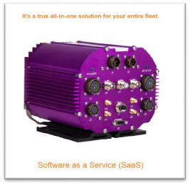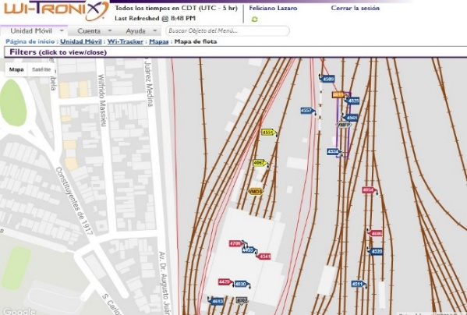

2.2. ANÁLISIS DE LA DEMANDA
Definición: Se entiende por demanda la cantidad de bienes y servicios que el mercado requiere o solicita para buscar la satisfacción de una necesidad específica a un precio determinado.

2.2.1. FUENTES SECUNDARIAS
Definición: Se denominan fuentes secundarias aquellas que reúnen la información escrita o datos históricos que existen sobre el tema, ya sean estadísticas del gobierno, libros, datos de la propia empresa y otras.
Para la obtención de los datos que se presentan a continuación, se consultó el anuario estadístico ferroviario 2019, sobre la carga transportada en los últimos once años.
Tabla 1. Demanda
Año | Carga (millones de toneladas)
 | Industriales | Agrícolas | Minerales | Petróleo | Inorgánicos | Forestales | Animales
2009 | 41.7 | 25.2 | 10.9 | 6.4 | 4.8 | 0.8 | 0.4
2010 | 49 | 27 | 13.7 | 7.7 | 5.6 | 0.9 | 0.5
2011 | 50.9 | 26.5 | 15.2 | 8.4 | 6 | 1 | 0.5
2012 | 53.4 | 26.7 | 15.4 | 8.7 | 5.9 | 1.1 | 0.5
2013 | 54.9 | 25.2 | 15.7 | 9.2 | 5.4 | 1.1 | 0.4
2014 | 55.2 | 27.1 | 15.2 | 10.7 | 5.8 | 1.1 | 0.4
2015 | 56.7 | 29.8 | 14.7 | 10.6 | 5.2 | 1 | 0.4
2016 | 59.2 | 31.6 | 13.3 | 11.2 | 5.5 | 0.9 | 0.4
2017 | 60.2 | 32.2 | 15.7 | 11.6 | 5.8 | 0.9 | 0.4
2018 | 59.5 | 33.3 | 16.9 | 11.1 | 6 | 0.9 | 0.4
2019 | 57.2 | 34 | 14.4 | 12.9 | 5.4 | 1 | 0.4

2.2.1.1. MÉTODOS DE PROYECCIÓN
De acuerdo a los datos de las fuentes secundarias, anteriormente mostradas, se determinó la demanda real.
Tabla 2. Demanda total
Año | Demanda
1 | 90.2
2 | 104.4
3 | 108.5
4 | 111.7
5 | 111.9
6 | 115.5
7 | 118.4
8 | 122.1
9 | 126.8
10 | 128.1
11 | 125.3

2.2.1.1.1. MÉTODO DE MÍNIMOS CUADRADOS
Consiste en calcular la ecuación de una curva para una serie de puntos dispersos sobre una gráfica, curva que se considera el mejor ajuste.
Tomado los valores de la tabla anterior y usando el software estadístico SPSS se obtuvo el análisis de mínimos cuadrados, arrojando los siguientes resultados.
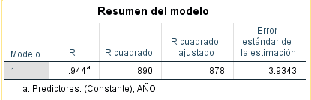
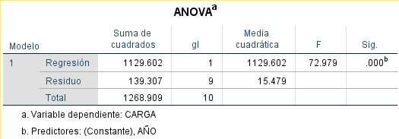
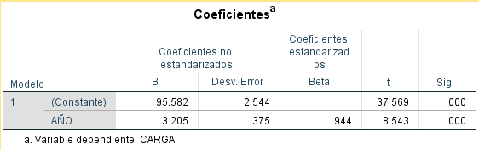
Con los resultados obtenidos se llegó a una ecuación de la recta la cual nos ayudara a predecir la demanda.
$$y=95.582+3.205x$$
Se tomaron en cuenta 5 años para las proyecciones, es decir 2020, 2021, 2022, 2023, 2024.
Tabla 3. Demanda proyectada
Año | Demanda
12 | 134.042
13 | 137.247
14 | 140.452
15 | 143.657
16 | 146.862

2.2.2. FUENTES PRIMARIAS
Definición: Están constituidas por el propio usuario o consumidor del producto, de manera que para obtener información de él es necesario entrar en contacto directo.
Para la obtención de los datos que se presentan a continuación, se tuvo contacto con el encargado de FERROMEX TERMINAL VALLE DE MÉXICO.
Tabla 4. Demoras
TRENES |  | IMXMZ | IMXMI | RMXTO
 |  | (Intermodal México- Manzanillo | (Intermodal México- Mexicali) | (Rápido México-Torreón)
MES | DIAS X MES | Demorados | Demorados | Demorados
Sep-15 | 30 | 7 | 5 | 3
Oct-15 | 31 | 9 | 2 | 5
Nov-15 | 30 | 8 | 1 | 5
Dic-15 | 31 | 6 | 6 | 2
Ene-16 | 31 | 9 | 5 | 4
Feb-16 | 28 | 5 | 2 | 4
Mar-16 | 30 | 4 | 5 | 5
Abr-16 | 30 | 9 | 3 | 6
May-16 | 31 | 7 | 2 | 5
Jun-16 | 30 | 4 | 2 | 2
Jul-16 | 31 | 8 | 4 | 3
Ago-16 | 31 | 5 | 4 | 4
Sep-16 | 30 | 5 | 5 | 5
Oct-16 | 31 | 9 | 3 | 8
Nov-16 | 30 | 7 | 2 | 1
Dic-16 | 31 | 9 | 2 | 4
Ene-17 | 31 | 5 | 4 | 5
Feb-17 | 28 | 7 | 2 | 2
Mar-17 | 31 | 8 | 8 | 5
Abr-17 | 30 | 9 | 6 | 5
 | TOTAL, DE DEMORAS | 140 | 73 | 83

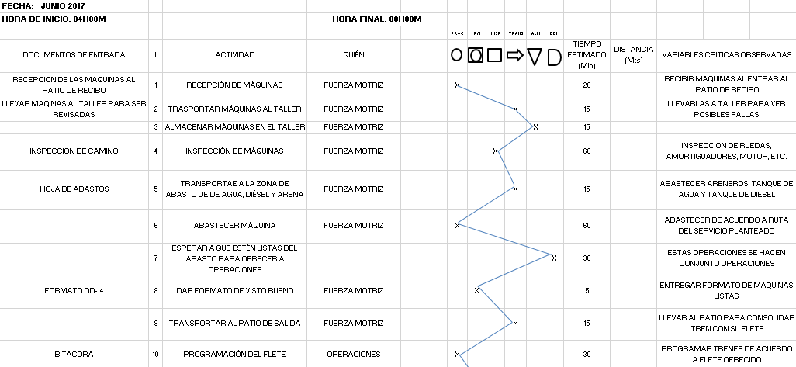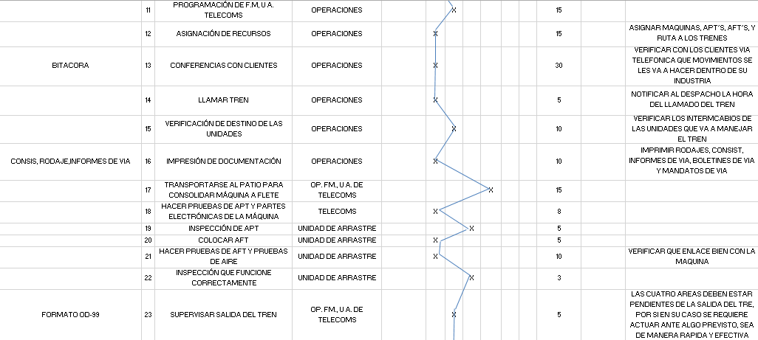
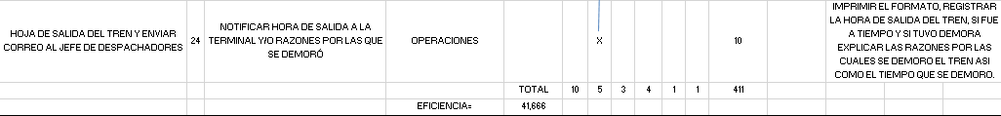
Todos los tiempos fueron registrados mediante un cronómetro y se tomó varias muestras con un operador calificado para obtener el tiempo de operación desde llegada de máquinas hasta la salida del tren.

2.2.2.1. PROCEDIMIENTO DE MUESTREO Y DETERMINACIÓN DEL TAMAÑO DE LA MUESTRA.
Existen dos tipos de muestreo; el probabilístico y el no probabilístico, en el primero cada uno de los elementos de la muestra tienen la misma posibilidad de ser entrevistados, y en el segundo la probabilidad no es igual para el espacio muestral.

2.2.2.1.1. PROCEDIMIENTO DE MUESTREO
Ocuparemos el muestreo no probabilístico. El muestreo no probabilístico es una técnica de muestreo donde las muestras se recogen en un proceso que no brinda a todos los individuos de la población iguales oportunidades de ser seleccionados.
La muestra no probabilística no es un producto de un proceso de selección aleatoria. Los sujetos en una muestra no probabilística generalmente son seleccionados en función de su accesibilidad o a criterio personal e intencional del investigador.

2.2.2.1.2. DETERMINACIÓN DEL TAMAÑO DE MUESTRA
Para calcular el tamaño de muestra emplearemos la siguiente formula:
$$n=\frac{N*Z_{α}^{2}*p*q}{d^{2}*\left(N-1\right)*Z_{α}^{2}*p*q}$$
Donde:

N= Tamaño de población (número de locomotoras)
Z= Nivel de confianza
p= Probabilidad de éxito
q= Probabilidad de fracaso
d= Precisión

Para nuestro caso, tenemos una población de 31 locomotoras; la proporción de éxito esperada es de 50%, por lo tanto, tendremos 50% de probabilidad de fracaso; requerimos un nivel de confianza de 95%, entonces nuestro valor de distribución normal es de 1.96; finalmente, determinamos un nivel de error de 30%.
Se sustituyen los datos en la fórmula:
$$n=\frac{31*1.96*0.5*0.5}{{(0.3)}^{2}*30*1.96*0.5*0.5}$$
Obteniendo un resultado de 12 locomotoras, que representan la muestra representativa que tomaremos en cuenta.

2.2.2.1.3. MEDICIÓN E INTERPRETACIÓN
Para el análisis de la demanda, los resultados de las 12 mediciones aplicadas fueron los siguientes:

De las 12 locomotoras a las cuales se les hicieron medición sobre las demoras, 3 tuvieron 1 demora, 1 tuvo 3 demoras, 3 tuvieron 4 demoras, 2 tuvieron 5 demoras, 1 tuvo 7 demoras, y 2 tuvieron 9 demoras.
Con lo anterior concluimos que si existirá demanda del producto presentado a la empresa.

2.3. ANÁLISIS DE LA OFERTA
Definición: Oferta es la cantidad de bienes o servicios que un cierto número de productores está dispuesto a poner a disposición del mercado a un precio determinado. En otras palabras, es lo que nosotros como empresa podemos ofrecer a nuestros clientes de un determinado producto.

2.3.1. FUENTES SECUNDARIAS
Como fuentes secundarias de información se buscaron las demoras por semestre para determinar las demoras futuras.
Tabla 5. Oferta
Año | Carga (millones de toneladas)
 | Industriales | Agrícolas | Minerales | Petróleo | Inorgánicos | Forestales | Animales
2009 | 0.11978 | 0.2007 | 0 | 0 | 1.19314 | 0 | 0
2010 | 0.035376 | 0.267572 | 0 | 0 | 1.143045 | 0.001336 | 0
2011 | 0.02168 | 0.210522 | 0 | 0 | 1.424918 | 0 | 0
2012 | 0.0224 | 0.6241 | 0 | 0 | 1.7012 | 0 | 0.0011
2013 | 0.08985 | 0.62645 | 0 | 0 | 1.41507 | 0 | 0.00132
2014 | 0.012 | 0.72772 | 0 | 0 | 1.62074 | 0 | 0
2015 | 0.015551 | 0.722715 | 0 | 0 | 1.607695 | 0 | 0
2016 | 0.019794 | 0.542088 | 0 | 0 | 1.813989 | 0 | 0
2017 | 0.020667 | 0.698959 | 0 | 0 | 1.904495 | 0 | 0
2018 | 0.0182 | 0.2028 | 0 | 0 | 2.379 | 0 | 0
2019 | 0.0286 | 0.8448 | 0 | 0 | 1.3244 | 0 | 0

2.3.1.1. MÉTODOS DE PROYECCIÓN
De acuerdo a los datos de las fuentes secundarias, anteriormente mostradas, se determinó la oferta real.
Tabla 6. Oferta total
Año | Oferta
1 | 1.51362
2 | 1.447329
3 | 1.65712
4 | 2.3488
5 | 2.13269
6 | 2.36046
7 | 2.345961
8 | 2.375871
9 | 2.624121
10 | 2.6
11 | 2.1978

2.3.1.1.1. MÉTODO DE MÍNIMOS CUADRADOS
Consiste en calcular la ecuación de una curva para una serie de puntos dispersos sobre una gráfica, curva que se considera el mejor ajuste.
Tomado los valores de la tabla anterior y usando el software estadístico SPSS se obtuvo el análisis de mínimos cuadrados, arrojando los siguientes resultados.
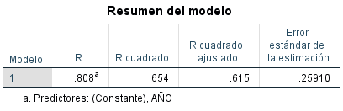
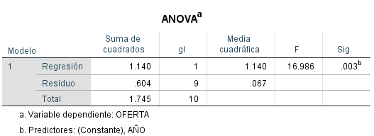
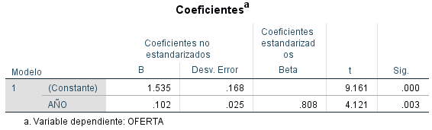
Con los resultados obtenidos se llegó a una ecuación de la recta la cual nos ayudara a predecir la oferta.
$$y=1.535+0.102x$$
Se tomaron en cuenta 5 años para las proyecciones, es decir 2020, 2021, 2022, 2023, 2024.
Tabla 7. Oferta proyectada
Año | Oferta
12 | 2.759
13 | 2.861
14 | 2.963
15 | 3.065
16 | 3.167

2.3.2. FUENTES PRIMARIAS
Para la obtención de los datos que se presentan a continuación, se tuvo contacto con el encargado de FERROMEX TERMINAL VALLE DE MÉXICO.
Tabla 8. Demoras por año
Año | Demoras
1 | 31
2 | 28
3 | 29
4 | 32
5 | 22
6 | 28
7 | 35
8 | 25
9 | 25
10 | 41
11 | 35

2.3.2.1. PROCEDIMIENTO DE MUESTREO Y DETERMINACIÓN DEL TAMAÑO DE MUESTRA
Existen dos tipos de muestreo; el probabilístico y el no probabilístico, en el primero cada uno de los elementos de la muestra tienen la misma posibilidad de ser entrevistados, y en el segundo la probabilidad no es igual para el espacio muestral.

2.3.2.1.1. PROCEDIMIENTO DE MUESTREO
Ocuparemos el muestreo no probabilístico. El muestreo no probabilístico es una técnica de muestreo donde las muestras se recogen en un proceso que no brinda a todos los individuos de la población iguales oportunidades de ser seleccionados.
La muestra no probabilística no es un producto de un proceso de selección aleatoria. Los sujetos en una muestra no probabilística generalmente son seleccionados en función de su accesibilidad o a criterio personal e intencional del investigador.

2.3.2.1.2. DETERMINACIÓN DEL TAMAÑO DE MUESTRA
Para calcular el tamaño de muestra emplearemos la siguiente formula:
$$n=\frac{N*Z_{α}^{2}*p*q}{d^{2}*\left(N-1\right)*Z_{α}^{2}*p*q}$$

Donde:

N= Tamaño de población (número de locomotoras)
Z= Nivel de confianza
p= Probabilidad de éxito
q= Probabilidad de fracaso
d= Precisión

Para nuestro caso, tenemos una población de 11 años; la proporción de éxito esperada es de 50%, por lo tanto, tendremos 50% de probabilidad de fracaso; requerimos un nivel de confianza de 95%, entonces nuestro valor de distribución normal es de 1.96; finalmente, determinamos un nivel de error de 50%.
Se sustituyen los datos en la fórmula:
$$n=\frac{11*1.96*0.5*0.5}{{(0.5)}^{2}*10*1.96*0.5*0.5}$$
Obteniendo un resultado de 5 años, que representan la muestra representativa que tomaremos en cuenta.

2.3.2.1.3. MEDICIÓN E INTERPRETACIÓN
Para el análisis de la demanda, los resultados de las 5 mediciones aplicadas fueron los siguientes:

2.4. IMPORTACIONES Y EXPORTACIONES
En el presente proyecto no se realizaran importaciones o exportaciones ya que la empresa que oferta el producto que se aplicara cuenta con sede en la Ciudad de México, por lo tanto el producto se obtendrá de dicha sede.

2.5. DEMANDA POTENCIAL INSATISFECHA
Definición: Se llama demanda potencial insatisfecha a la cantidad de bienes o servicios que es probable que el mercado consuma en los años futuros, sobre la cual se ha determinado que ningún productor actual podrá satisfacer si prevalecen las condiciones en las cuales se hizo el cálculo.
Para calcular la demanda potencial restamos las proyecciones de la demanda menos las de la oferta:

Año | Demanda
12 | 134.042
13 | 137.247
14 | 140.452
15 | 143.657
16 | 146.862

Año | Oferta
12 | 2.759
13 | 2.861
14 | 2.963
15 | 3.065
16 | 3.167

Al realizar la operación de acuerdo a las proyecciones, tanto de demanda como de oferta, se obtuvo la siguiente demanda insatisfecha para los próximos cinco años, como se muestra a continuación:
Año | Demanda Insatisfecha
12 | 131.283
13 | 134.386
14 | 137.489
15 | 140.592
16 | 143.695

2.6. ANÁLISIS DE LOS PRECIOS
Definición: Es la cantidad monetaria a la que los productores están dispuestos a vender, y los consumidores a comprar un bien o servicio, cuando la oferta y la demanda están en equilibrio. En este análisis de precios no se toma en cuenta aun los gastos y costos que se tendrán en la producción del bien o servicio.

2.6.1. DETERMINACIÓN DEL PRECIO
Para la determinación del precio del producto se tomó en cuenta todo los que se tiene que adquirir para el buen funcionamiento del mismo.
Tarea / Actividad | Elemento | Costo
Determinación del estado actual | Gerente de proyecto | 8,000.00
Realizar pedido de productos Wi Tronix | Líder del proyecto | 7,387.20
Papeleo, contrato y pago | Builder | 4,608.00
Sistemas a bordo | Sensor de combustible | 829233
 | WI-PU | 1,715,385.00
 | Grabadora | 3,610,059.00
Plataforma Lot | Software y Mtto. | 19,104.00
 | Consultoría e implantación | 88,356,000.00
Adquisición del equipo de cómputo para plataforma | Computadoras | 83,994.00
Total |  | 94,633,770.20

2.6.2. PROYECCIÓN DEL PRECIO
Para la proyección del precio, en el que le costara a la empresa, se tomaron en cuenta todo lo que conlleva en la parte de capacitación al personal e instalación en locomotoras.
Tarea / Actividad | Elemento | Costo
Preparación de locomotoras para instalación de equipos | Analista de sistemas | 2220.48
Espera del procesamiento de orden | Analista de sistemas
Instalación de los sistemas a bordo | Analista de sistemas | 5,551.20
Instalación de plataforma lot | Analista de sistemas | 2,220.48
Pruebas del sistema y corrección de errores | Responsable de calidad | 839.52
Capacitación de personal operativo | Personal de Capacitación | 6,204.96
Material de Didáctico | Copias, libros, etc. | 8000
Comida | Bocadillos, vasos, desechable, etc. | 3,500.00
Capacitación de personal administrativo | Personal de Capacitación | 14,428.80
Material de Didáctico | Copias, libros, etc. | 6,000.00
Comida | Bocadillos, vasos, desechable, etc. | 3,500.00
Pruebas operativas | Tester | 3,434.40
Evaluación de resultados | Administrador de la Configuración del Proyecto | 1,461.60
Total |  | 57361.44

El precio total que a la empresa le costara este producto es de $94, 691,131.64

2.7. ANÁLISIS DE LA COMERCIALIZACIÓN
Definición: La comercialización es la actividad que permite al productor hacer llegar un bien o servicio al consumidor con los beneficios de tiempo y lugar, se determinan los canales de distribución que se van a utilizar.

2.7.1. COMERCIALIZACIÓN
Para la comercialización de este producto, solo se tomaran en cuenta las locomotoras de la empresa y el tiempo disponible de las mismas, o sea el tiempo que no estén trabajando.

CONCLUSIONES DEL ESTUDIO DE MERCADO
Evaluar un proyecto es una parte indispensable para llevar a cabo su puesta en marcha y esta evaluación se conforma de puntos que determinan su viabilidad, uno de ellos es el estudio de mercado. Realizar el estudio de mercado es muy importante en la evaluación de proyectos pues desde la determinación de la demanda potencial insatisfecha se puede decir si es viable seguir con el estudio del proyecto o cambiar, y para eso necesitamos determinar nuestra demanda y oferta.
No es fácil realizar un estudio de mercado de un producto no tan presente entre los consumidores, ya que se necesita de mucha investigación para que los resultados sean efectivos.
El análisis de comercialización de este producto no fue muy amplia ya que el producto solo se ofrecerá a una empresa y no a un mercado más amplio.
Es por lo anterior que concluimos que nuestro proyecto puede continuar, ya que la demanda insatisfecha tuvo un resultado positivo

BIBLIOGRAFÍA
https://www.gob.mx/artf/documentos/anuario-estadistico-ferroviario-2019?idiom=es
https://www2.wi-tronix.com/
http://www.sct.gob.mx/transporte-y-medicina-preventiva/transporte-ferroviario-y-multimodal/historico-de-anuarios-de-la-dgtfm/

